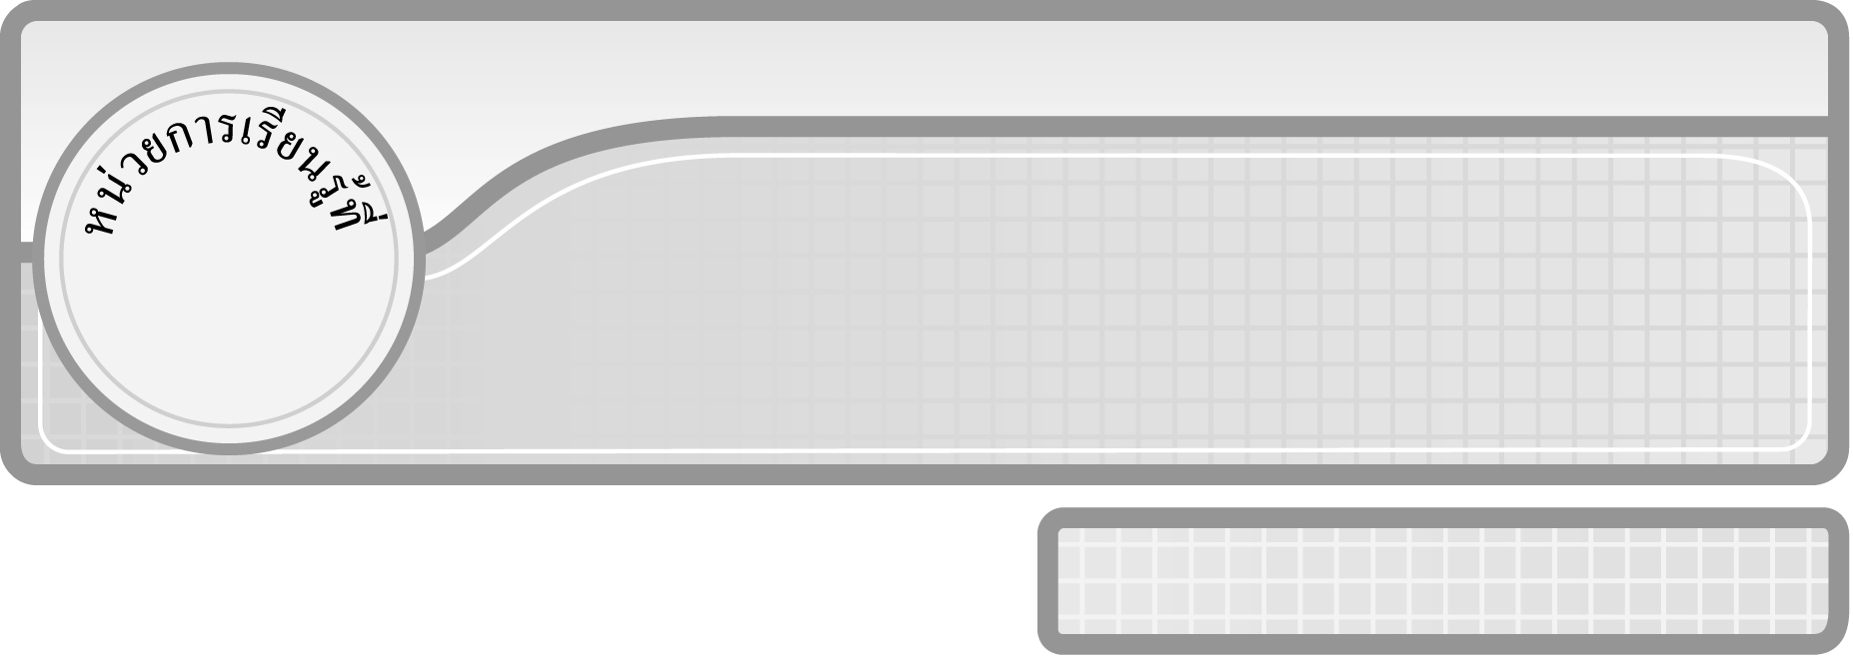
2

แผนการจัดการเรียนรู้ที่ 3
การบวกจำนวนที่มีผลบวกไม่เกิน 10,000 มีการทด : 1

ชั้นประถมศึกษาปีที่ 3 เวลา 1 ชั่วโมง

การบวก

มาตรฐานการเรียนรู้/ตัวชี้วัด

มาตรฐานการเรียนรู้
มาตรฐาน ค 1.2 เข้าใจถึงผลที่เกิดขึ้นจากการดำเนินการของจำนวนและความสัมพันธ์
ระหว่างการดำเนินการต่าง ๆ และสามารถใช้การดำเนินการในการแก้ปัญหา
ตัวชี้วัด
ค 1.2 ป.3/1 บวกจำนวนนับไม่เกินหนึ่งแสนและศูนย์ พร้อมทั้งตระหนักถึง
ความสมเหตุสมผลของคำตอบ
มาตรฐานการเรียนรู้
มาตรฐาน ค 6.1 มีความสามารถในการแก้ปัญหา การให้เหตุผล การสื่อสาร การสื่อความหมาย
ทางคณิตศาสตร์และการนำเสนอ การเชื่อมโยงความรู้ต่าง ๆ ทางคณิตศาสตร์
และเชื่อมโยงคณิตศาสตร์กับศาสตร์อื่น ๆ และมีความคิดริเริ่มสร้างสรรค์
ตัวชี้วัด
ค 6.1 ป.3/1, ป.3/2, ป.3/3, ป.3/4, ป.3/5


จุดประสงค์การเรียนรู้สู่ตัวชี้วัด
1. อธิบายการบวกจำนวนที่มีผลบวกไม่เกิน 10,000 มีการทด (K)
2. แสดงวิธีหาผลบวกจำนวนที่มีผลบวกไม่เกิน 10,000 มีการทด (P)
3. มีความกระตือรือร้นในการเข้าร่วมกิจกรรม (A)


สาระสำคัญ

การบวกจำนวนที่มีผลบวกไม่เกิน 10,000 และมีการทด ให้บวกจำนวนที่อยู่ในหลักเดียวกัน โดยเริ่มจากหลักหน่วย เมื่อผลบวกในหลักใดเป็นจำนวนสองหลัก ให้ทดไปอีกหลักหนึ่งที่อยู่ถัดไปทางซ้ายมือ

สาระการเรียนรู้

การบวกจำนวนที่มีผลบวกไม่เกิน 10,000 และมีการทด

คุณลักษณะอันพึงประสงค์
ใฝ่เรียนรู้
ตัวชี้วัดที่ 4.1 ตั้งใจ เพียรพยายามในการเรียนและเข้าร่วมกิจกรรมการเรียนรู้

สมรรถนะสำคัญของผู้เรียน
1. ความสามารถในการสื่อสาร
2. ความสามารถในการคิด
◎ การคิดเชิงเหตุผล
3. ความสามารถในการแก้ปัญหา

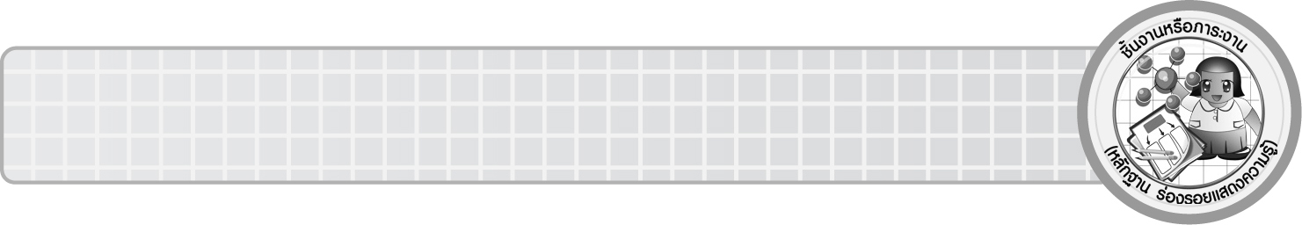
ชิ้นงานหรือภาระงาน (หลักฐาน ร่องรอยแสดงความรู้)

ผลงานจากกิจกรรมข้อ 4


คำถามท้าทาย

ถ้านักเรียนไม่มีความรู้เรื่อง การบวกจำนวนที่มีผลบวกไม่เกิน 10,000 มีการทดจะมีผลต่อนักเรียนอย่างไร

การจัดกิจกรรมการเรียนรู้

1. ให้นักเรียนทบทวนความรู้เรื่อง การบวกจำนวนที่มีผลบวกไม่เกิน 10,000 ไม่มีการทด
โดยครูกำหนดจำนวน 2 จำนวน ที่มีผลบวกไม่เกิน 10,000 ไม่มีการทด (1,424 และ 5,273)
ให้ผู้แทนนักเรียน 2 คน ออกมาเขียนประโยคการบวก (1,424 + 5,273 = * ) และแสดงขั้นตอนการบวก ครูและนักเรียนร่วมกันตรวจสอบความถูกต้อง ดังนี้
1,424 ครูถามคำถามเพื่อกระตุ้นความคิดของนักเรียน ดังนี้
+
5,273 ¥ การบวกจำนวนหลายหลัก จะต้องเริ่มบวกจากหลักใดก่อน (หลักหน่วย)
6,697 ¥ จากโจทย์การบวก มีการทดหรือไม่ (ไม่มี) เพราะอะไร (ตัวเลขในแต่ละหลักบวกกันแล้ว ผลบวกที่ได้ยังเป็นตัวเลขในหลักเดียวกัน เช่น 20 + 70 = 90 จึงไม่ต้องทด)
2. ครูติดบัตรตัวเลขแสดงจำนวนอีก 2 จำนวน ที่มีผลบวกไม่เกิน 10,000 มีการทด (2,448 และ 3,786) ให้ผู้แทนนักเรียน 2 คน ออกมาเขียนประโยคการบวก (2,448 + 3,786 = * ) และหาผลบวกโดยติดตารางหน่วย ตารางสิบ ตารางร้อย ตารางพัน บนกระดาน และเขียนจำนวนแต่ละจำนวนในรูปกระจาย ครูและนักเรียนร่วมกันตรวจสอบความถูกต้อง ดังนี้

1) การใช้แผนภาพแสดงการบวกของจำนวนสองจำนวน
หลักพัน  2,448  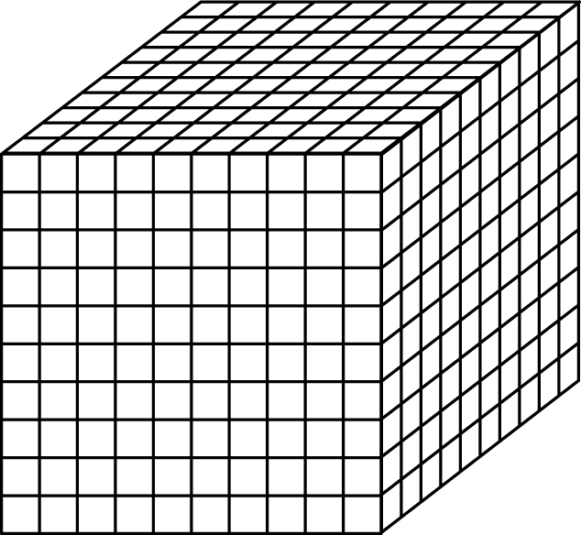 | หลักร้อย   | หลักสิบ   | หลักหน่วย  
3,786

6,234

ดังนั้น 2,448 + 3,786 = 6,234

2) การหาผลบวกโดยการเขียนในรูปกระจาย
ตัวตั้ง 2,448 = 2,000 + 400 + 40 + 8
+
+
ตัวบวก 3,786 = 3,000 + 700 + 80 + 6
ผลบวก 5,000 + 1,100 + 120 + 14 = 6,234
ครูให้นักเรียนพิจารณาการบวกจำนวนในรูปกระจาย แล้วถามคำถาม ดังนี้
¥ เริ่มบวกจากจำนวนในหลักใดก่อน (หลักหน่วย) ได้ผลบวกเท่าไร (14) ผลบวก ที่ได้เป็นจำนวนในหลักใด (หลักสิบ)
¥ ผลบวกของจำนวนในหลักสิบเป็นจำนวนในหลักใด (หลักร้อย)
¥ ผลบวกของจำนวนในหลักร้อยเป็นจำนวนในหลักใด (หลักพัน)
¥ ผลบวกของจำนวนในหลักพันเป็นจำนวนในหลักใด (หลักพัน)
¥ ผลบวกทั้งหมดมีวิธีคิดอย่างไร (นำผลบวกที่ได้จากจำนวนในหลักหน่วย คือ 14 บวกกับผลบวกของจำนวนในหลักสิบ คือ 120 บวกกับผลบวกของจำนวนในหลักร้อย คือ 1,100 บวกกับผลบวกของตัวเลขในหลักพัน คือ 5,000)
3. ให้ผู้แทนนักเรียน 1 คน ออกมาหาผลบวกของจำนวนในกิจกรรมข้อ 2 โดยเขียนจำนวนที่ไม่ได้เขียนในรูปกระจาย ดังนี้

2,448 ครูและนักเรียนร่วมกันตรวจสอบความถูกต้องของคำตอบ
+
3,786 จากนั้นครูให้นักเรียนสังเกตวิธีทำและครูถามคำถาม ดังนี้
6,234 ขั้นที่ 1 บวกจำนวนใดก่อน (8 + 6) อยู่ในหลักใด (หลักหน่วย) ได้เท่าไร
(14) ใส่ผลบวกอย่างไร (ใส่ 4 ในหลักหน่วยแล้วทด 1 สิบ ไปรวมกับผลบวกในหลักสิบ)
ขั้นที่ 2 บวกจำนวนใดต่อ (4 + 8 + 1) อยู่ในหลักใด (หลักสิบ) ได้เท่าไร (13) ใส่ตัวเลขอย่างไร (ใส่ 3 ในหลักสิบแล้วทด 1 ร้อย ไปรวมกับผลบวกในหลักร้อย)
ขั้นที่ 3 บวกจำนวนใดต่อไป (4 + 7 + 1) อยู่ในหลักใด (หลักร้อย) ได้เท่าไร (12 ร้อย) ใส่ตัวเลขอย่างไร (ใส่ 2 ในหลักร้อย แล้วทด 1 พัน ไปรวมกับผลบวกในหลักพัน)
ขั้นที่ 4 บวกจำนวนใดต่อไป (2 + 3 + 1) อยู่ในหลักใด (หลักพัน) ได้เท่าไร (6 พัน) ใส่ตัวเลขอย่างไร (ใส่ 6 ในหลักพัน)
ครูและนักเรียนร่วมกันตรวจสอบความถูกต้อง
ครูเขียนแสดงขั้นตอนการหาผลบวกจากกิจกรรมข้อ 3
ขั้นที่ 1 ขั้นที่ 2 ขั้นที่ 3 ขั้นที่ 4
 |  | 1
2 | 4 | 4 | 8
3 | 7 | 8 | 6
 |  |  | 4

 | 1 | 1
2 | 4 | 4 | 8
3 | 7 | 8 | 6
 |  | 3 | 4

1 | 1 | 1
2 | 4 | 4 | 8
3 | 7 | 8 | 6
 | 2 | 3 | 4

1 | 1 | 1
2 | 4 | 4 | 8
3 | 7 | 8 | 6
6 | 2 | 3 | 4

+
+
+
+
+
= 6,234

4. ครูติดบัตรตัวเลขแสดงจำนวนบนกระดาน แล้วให้นักเรียนแข่งขันกันออกมาแสดงวิธีทำเพื่อหาคำตอบ ใครตอบถูกได้ 1 คะแนน
ตัวอย่าง 1,165 2,187 2,853
+
+
+
5,358 3,935 5,789
(6,523) (6,122) (8,642)
นักเรียนร่วมกันตรวจสอบความถูกต้อง
5. นักเรียนร่วมกันสรุปความรู้เรื่อง การบวกจำนวนที่มีผลบวกไม่เกิน 10,000 มีการทด
โดยครูถามคำถาม ดังนี้
¥ การบวกจำนวนที่มีหลายหลัก มีวิธีการอย่างไร (บวกจำนวนที่อยู่ในหลักเดียวกัน)
¥ เริ่มบวกจำนวนในหลักใดก่อน (หลักหน่วย)
¥ ถ้าผลบวกในหลักใด มีสองหลักให้บวกอย่างไร (ให้ทดไปอีกหลักหนึ่งที่อยู่ถัดไปทางซ้ายมือ)
นักเรียนร่วมกันตรวจสอบความถูกต้อง
6. ครูติดบัตรจำนวนบนกระดาน 3 จำนวน จากนั้นให้นักเรียนร่วมกันแสดงความคิดเห็นเกี่ยวกับวิธีการหาผลบวกของจำนวน 3 จำนวน จนได้ข้อสรุป ดังนี้
3,889 2,650 1,426
3,889 + 2,650 + 1,426 = 
3,889
2,650
6,539
1,426
7,965
3,889
2,650
1,426
7,965
1 1
1 11
หรือ
+
+
+
1

7. นักเรียนและครูร่วมกันสรุปความรู้ ดังนี้
¥ การบวกจำนวนที่มีผลบวกไม่เกิน 10,000 มีการทด ให้บวกจำนวนที่อยู่ในหลักเดียวกัน โดยเริ่มจากหลักหน่วย เมื่อผลบวกในหลักใดเป็นจำนวนสองหลัก ให้ทดไปอีกหลักหนึ่ง
ที่อยู่ถัดไปทางซ้ายมือ
8. นักเรียนร่วมกันแสดงความคิดเห็น โดยครูถามคำถามท้าทาย ดังนี้
¥ ถ้านักเรียนไม่มีความรู้เรื่อง การบวกจำนวนที่มีผลบวกไม่เกิน 10,000 มีการทด
จะมีผลต่อนักเรียนอย่างไร


การจัดบรรยากาศเชิงบวก

ให้นักเรียนได้เรียนรู้ด้วยตนเอง โดยครูคอยใช้คำถามชี้นำเพื่อกระตุ้นความคิดของนักเรียน


สื่อการเรียนรู้

1. บัตรตัวเลข
2. ตารางพัน ตารางร้อย ตารางสิบ ตารางหน่วย

การวัดและประเมินผลการเรียนรู้

1. วิธีการวัดและประเมินผล
สังเกตพฤติกรรมของนักเรียนในการเข้าร่วมกิจกรรม
2. เครื่องมือ
แบบสังเกตพฤติกรรมการเข้าร่วมกิจกรรม
3. เกณฑ์การประเมิน
การประเมินพฤติกรรมการเข้าร่วมกิจกรรม
ผ่านตั้งแต่ 2 รายการ ถือว่า ผ่าน
ผ่าน 1 รายการ ถือว่า ไม่ผ่าน


ข้อเสนอแนะของผู้บริหารสถานศึกษา

______________________________________________________________________________
______________________________________________________________________________
______________________________________________________________________________
______________________________________________________________________________
______________________________________________________________________________
______________________________________________________________________________
______________________________________________________________________________
______________________________________________________________________________
______________________________________________________________________________
______________________________________________________________________________
______________________________________________________________________________
______________________________________________________________________________
______________________________________________________________________________
______________________________________________________________________________
______________________________________________________________________________
______________________________________________________________________________
______________________________________________________________________________
______________________________________________________________________________
______________________________________________________________________________
______________________________________________________________________________
______________________________________________________________________________
______________________________________________________________________________
______________________________________________________________________________
______________________________________________________________________________
______________________________________________________________________________

ลงชื่อ__________________ (ผู้บริหารสถานศึกษา)
(__________________)
_____/_____/_____

บันทึกหลังการสอน

ผลการจัดการเรียนการสอน
______________________________________________________________________________
______________________________________________________________________________
______________________________________________________________________________
______________________________________________________________________________
______________________________________________________________________________
______________________________________________________________________________

ปัญหา / อุปสรรค
______________________________________________________________________________
______________________________________________________________________________
______________________________________________________________________________
______________________________________________________________________________
______________________________________________________________________________
______________________________________________________________________________

แนวทางแก้ไข
______________________________________________________________________________
______________________________________________________________________________
______________________________________________________________________________
______________________________________________________________________________
______________________________________________________________________________
______________________________________________________________________________

ลงชื่อ__________________ (ผู้บันทึก)
(__________________)
_____/_____/_____

